Beste Nachhaltigkeitsinitiative in Köln ausgezeichnet: VDWF gewinnt Sonderpreis des mediaV-Awards

Alle zwei Jahre werden besondere Leistungen von Verbänden mit dem mediaV-Award geehrt. Am 12. Juni war es wieder so weit: Bei einer feierlichen Preisverleihung in Köln stand der VDWF auf der Bühne: Als „beste Nachhaltigkeitsinitiative“ wurde der VDWF-Arbeitskreis „Nachhaltigkeit/Zukunftsfähigkeit“ mit dem Sonderpreis der Jury ausgezeichnet.

„Ich habe viel Respekt vor dem, was Sie tun, um unsere Gesellschaft nach vorn zu bringen“, erklärte Heike Mahmoud, Laudatorin der Kategorie „Beste Nachhaltigkeitsinitiative“ des mediaV-Awards bei der Preisverleihung in der Kölner Volksbühne. Die Leiterin des Congress Center Hamburg hob in ihrer Ansprache hervor, dass viele der von den Verbänden vertretenen Branchen bei der Debatte um den Klimawandel in der ersten Reihe stehen und damit im besonderen Fokus. Um den Herausforderungen zu begegnen, die Interessen ihrer Mitglieder zu vertreten und der eigenen Haltung Gehör zu verschaffen, brauche es einen klaren Kurs – auch bei Gegenwind. „Verbände sind die Taktgeber, die hier gefordert sind“, so Mahmoud.

Von der Branche für die Branche

Umso erfreulicher war es für die VDWF-Vertreter, dass ihnen beim mediaV-Award attestiert wurde, die Dringlichkeit nachhaltigen Handelns verstanden zu haben. Und so durften Dr. Wolfram Heger, Leiter des VDWF- Nachhaltigkeits-Arbeitskreises, Verbandspräsident Prof. Thomas Seul und VDWF-Geschäftsführer Ralf Dürrwächter den Sonderpreis von der Fachjury entgegennehmen, die in ihrer Begründung besonders die Branchenrelevanz und die Mitgliedereinbindung der Initiative hervorhob: „Der VDWF hat mit seinem Arbeitskreis ‚Nachhaltigkeit‘ und dem hier entstandenen umfangreichen Kompendium eine handfeste, praxisnahe Unterstützung geschaffen. Die Mitglieder melden zurück, dass diese konkreten Handlungsimpulse und Ideen ihr tägliches Tun beeinflussen, ihren Blick in puncto Nachhaltigkeit schärfen, dass sie die spezifisch herausgearbeiteten Ansätze nutzen, um sich strategisch neu ausrichten“, so die Jury. Das Konzept sei spannend und durchdacht, die Ausarbeitung umfangreich, fundiert und differenziert und schließlich überzeuge die Einbindung von Verbandsmitgliedern als Referenten und Autoren bzw. die Nutzung von Verbandsevents als Plattform für die Initiative!

Genau dieser Aspekt ist auch für Prof. Thomas Seul bei der Ausrichtung der Verbandsarbeit beim Thema Nachhaltigkeit wesentlich: „Das Kompendium ist aus der Notwendigkeit heraus entstanden, unsere Branche zu verändern. Die Unternehmen haben erkannt, dass ‚weiter so‘ keine Option mehr ist!“ Wer jetzt nicht aktiv werde und bereit sei, die unternehmensinternen Prozesse und Produktionsweisen nachhaltig auszurichten, lasse nicht nur die Chance ungenutzt, Verantwortung für eine lebenswerte Zukunft zu übernehmen, sondern werde langfristig auch ökonomisch abgehängt. „Denn nachhaltiges Wirtschaften wird zunehmend zum wesentlichen Differenzierungsmerkmal bei der Auftragsvergabe im Werkzeug- und Formenbau“, so der Verbandspräsident.

Umso wichtiger ist es für Seul, dass im VDWF-Arbeitskreis ein „Club der Überzeugungstäter“ am Werk ist, der aus den eigenen Erfahrungen und Bedürfnissen heraus die Nachhaltigkeitsinitiative nicht nur initiiert hat, sondern diese auch trägt – und sogar ein Standardwerk als Leitfaden für die Branche umgesetzt hat. Das sei beeindruckend. Andererseits hebt Seul hervor: „Den mediaV-Award zu erhalten, ist eine Ehre – und mehr noch, einfach ein gutes Gefühl, das es zu teilen gilt. Unseren Akteuren unter den Mitgliedsunternehmen möchte ich daher hier diesen ‚Orden‘ anstecken, denn sie haben ihn verdient!“

Der VDWF-Arbeitskreis „Nachhaltigkeit/Zukunftsfähigkeit“

Der VDWF-Arbeitskreis „Nachhaltigkeit/Zukunftsfähigkeit“ trifft sich im zweimonatlichen Rhythmus online. In einer engagierten Runde diskutieren die Teilnehmer über Zukunftsthemen und zeigen dabei eine hohe persönliche Motivation, in Sachen Nachhaltigkeit das Ruder herumzureißen. Um der ganzen Branche zugänglich zu machen, wie nicht nur die Umwelt geschont werden kann, sondern sich auch wirtschaftliche Prozesse effizient auslegen lassen, wurde das „Kompendium Nachhaltigkeit“ erarbeitet und als konkreter Praxisleitfaden kostenlos zur Verfügung gestellt – auf Deutsch und in englischer Übersetzung: www.vdwf.de/kompendium-nachhaltigkeit

Bildunterschriften

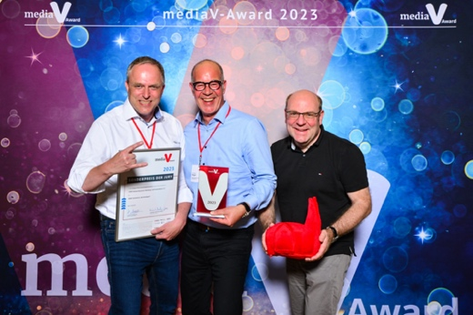
389Media_V_Award2023SSW_5195_Foto_SWernz
VDWF-Geschäftsführer Ralf Dürrwächter, Dr. Wolfram Heger, Leiter des VDWF-Nachhaltigkeits-Arbeitskreises und Verbandspräsident Prof. Thomas Seul
(v. l.) freuen sich über den Sonderpreis des mediaV-Awards.
(Foto: Stefan Wernz)

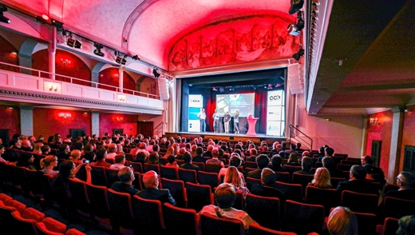
M43_0381
Feierliche Preisverleihung des mediaV-Awards in der Kölner Volksbühne.
(Foto: VDWF)

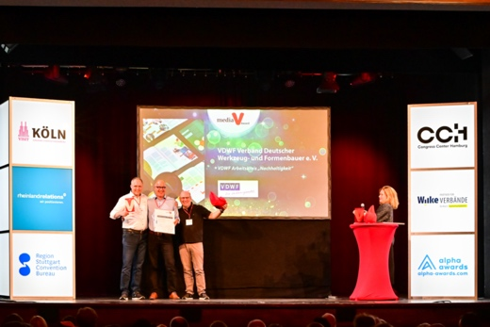
355Media_V_Award2023DSC_1722_Foto_SWernz
Besondere Verdienste von Verbänden werden alle zwei Jahre mit dem mediaV-Award anerkannt. Der diesjährige Sonderpreis in der Kategorie „Beste Nachhaltigkeitsinitiative“ ging an den Arbeitskreis „Nachhaltigkeit/Zukunftsfähigkeit“ des VDWF.
(Foto: Stefan Wernz)
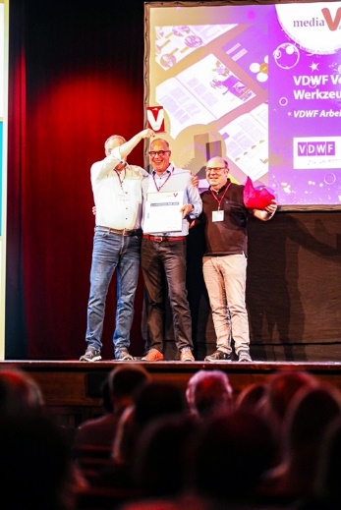
M42_6242
VDWF-Geschäftsführer Ralf Dürrwächter, Dr. Wolfram Heger, Leiter des VDWF-Nachhaltigkeits-Arbeitskreises und Verbandspräsident Prof. Thomas Seul
(v. l.) freuen sich über den Sonderpreis des mediaV-Awards.
(Foto: VDWF)

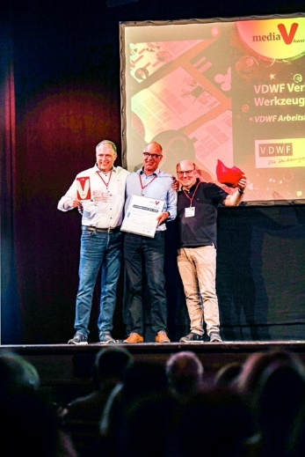
M42_6229
(Foto: VDWF)

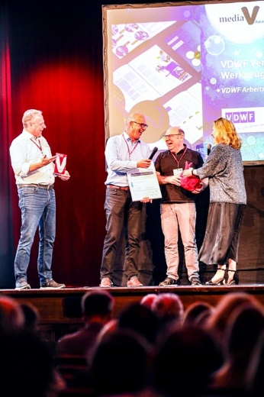
M42_6211
(Foto: VDWF)

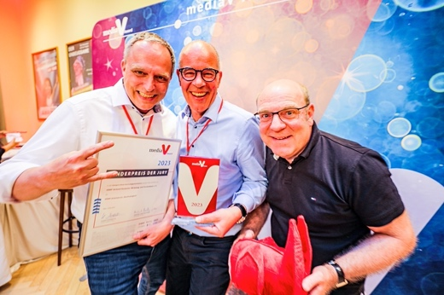
M43_0418
VDWF-Geschäftsführer Ralf Dürrwächter, Dr. Wolfram Heger, Leiter des VDWF-Nachhaltigkeits-Arbeitskreises und Verbandspräsident Prof. Thomas Seul
(v. l.) beim Fotoshooting nach der Preisverleihung.
(Foto: VDWF)

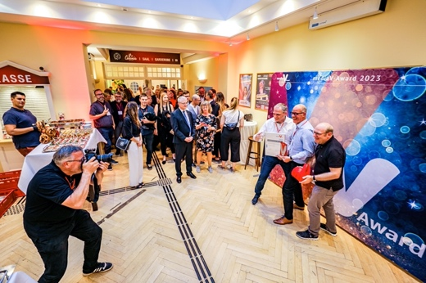
M43_0413
(Bild: VDWF)

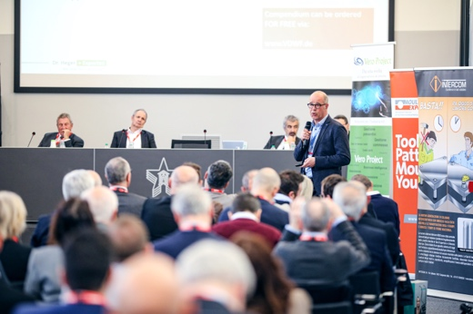
M42_6731.jpg
Von der Branche für die Branche: Dr. Wolfram Heger, Leiter des Verbandsarbeitskreises „Nachhaltigkeit“ berichtet in Mailand beim Europe-Meeting des Werkzeugmacher-Weltverbands ISTMA über die Arbeit der VDWF-Mitglieder. Das Nachhaltigkeitskompendium mit auf die Werkzeug- und Formenbau-Branche zugeschnittenen Nachhaltigkeitskonzepten und konkreten Umsetzungsinitiativen wurde auch ins Englische übersetzt und ist kostenlos erhältlich.
(Foto: VDWF)

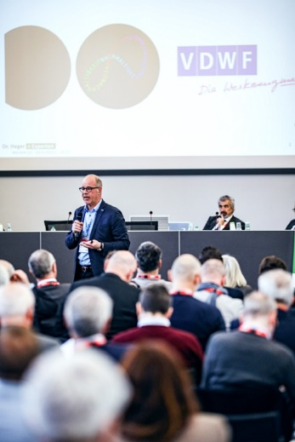
M42_6503
(Foto: VDWF)

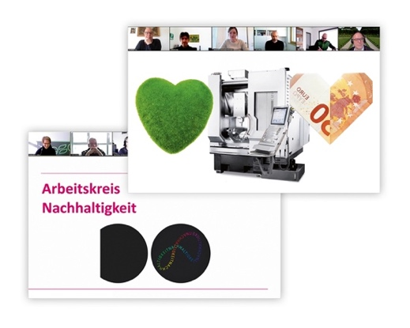
arbeitskreis_nachhaltigkeit_praesentation.jpg
Ökologisch und ökonomisch nachhaltig: Ziel des VDWF-Arbeitskreises „Nachhaltigkeit“ ist es, Gutes für die Umwelt zu tun und gleichzeitig den Unternehmen einen Wettbewerbsvorteil zu verschaffen.
(Foto: VDWF)

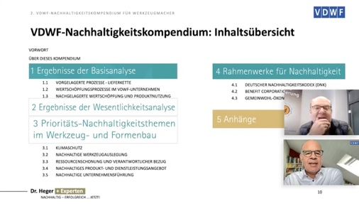
vorstellung_kompendium.jpg
Vorstellung des Nachhaltigkeitskompendiums während des VDWF-Formats
„11-Uhr-Loch“.
(Foto: VDWF)

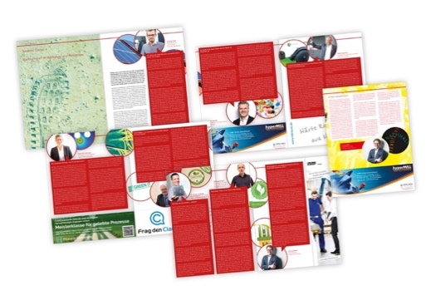
speakers_corner.jpg
Der VDWF-Arbeitskreis zeigt sich im „VDWF im Dialog“: „Speakers’ Corner“ zum Thema „Nachhaltigkeit im Werkzeug- und Formenbau“ bzw. zum Thema „Arbeitskreise des Verbands“.
(Foto: VDWF)

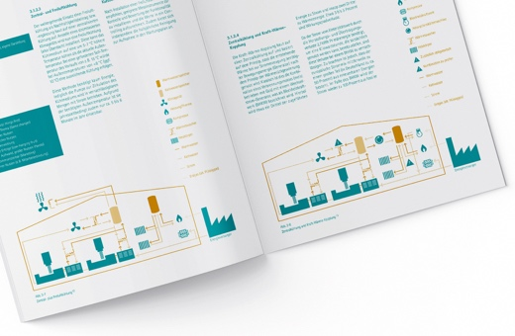
kompendium_inhalt.jpg
Zielsetzung des Kompendiums ist es, Branchen-Unternehmen praktische Umsetzungshilfestellungen an die Hand zu geben, um Nachhaltigkeit wirkungsvoll in das operative Geschäft zu integrieren.
(Foto: VDWF)

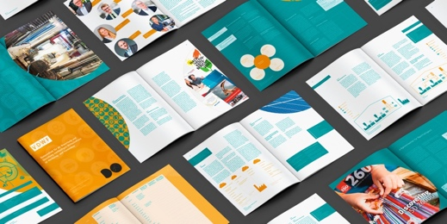
kompendium_ansicht.jpg
Das mehr als 60 Seiten umfassende Kompendium wurde vom Arbeitskreis Nachhaltigkeit des VDWF erstellt.
(Foto: VDWF)
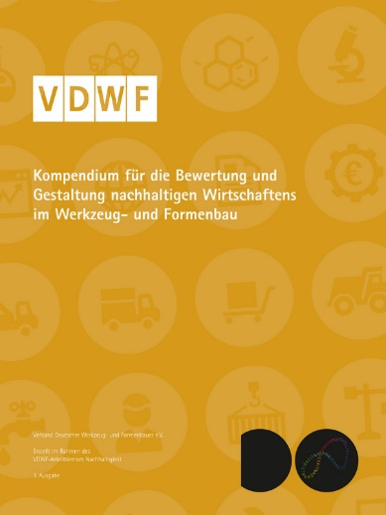
csm_vdwf_kompendium_nachhaltigkeit_titel_eba03bb4e3.jpg
Das Kompendium steht auf der Website des VDWF zum kostenlosen Download in deutscher und englischer Sprache bereit.
(Foto: VDWF)

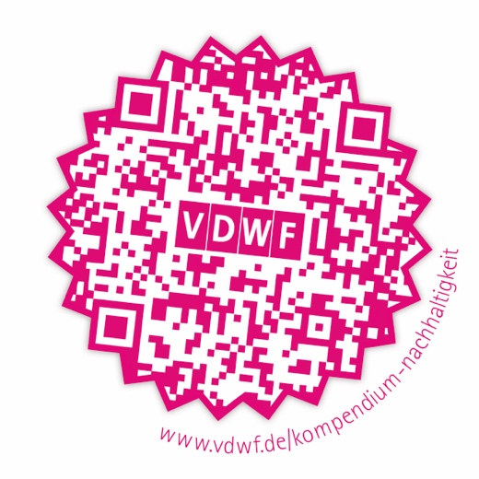
kompendium_inhalt_qr_code.jpg
(Foto: VDWF)

